Здравейте,
Ето, че дойде време и за урок номер 7 от безплатния курс на “Списание точка ком”.
Той ще бъде на тема:

Как да си направим сайт на РНР.

Избор на хостинг.
За съжаление са доста малко компаниите, които предлагат безплатен хостинг за каквато и да е била цел. Ние, обаче, потърсихме някакви решение по този въпрос и за радост успяхме да намерим сайт, който предлага безплатен хостинг за целта на урока ни.

Настройки
Отворете любимият си браузър и отидете на този адрес:
http://www.itafree.com/?a=hosting

Ще се отвори страница, която трябва да излгежда по следния начин:

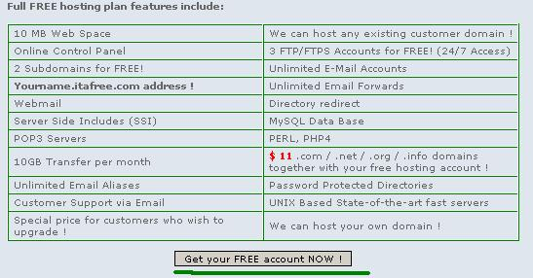

Натиснете подчертания бутон, за да продължите регистрацията за безплатния акаунт
Ще се появи следната форма:

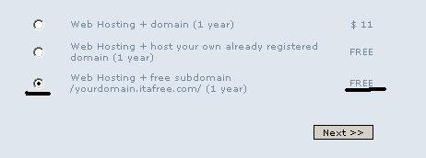

Изберете третия вариянт, освен ако нямате причина да изберете някой от предните два. Ще се появи форма в която трябва да попълните повечето полета. Обърнете особено внимание на полетата:
- User Name
- Password
- Email
Oбяснение
User Name – ще ви е необходим в следващата част на урока, когато ще качваме файлове към новият ви сайт.

Така, ще се казва и сайта ви. – imeto. itafree.com

Password – такава ще е паролата за сайта ви. Не я забравяйте или правете много лесна. Трябва да включва САМО букви и/или цифри.

Email – трябва да е валиден - на него ще ви изпратят данните за хостинга и друга много полезна информация.

Попълване

Eто и формата за получаване на хостинг. Това са примерни данни, вие попълнете свои, които да отговарят на вашите желания

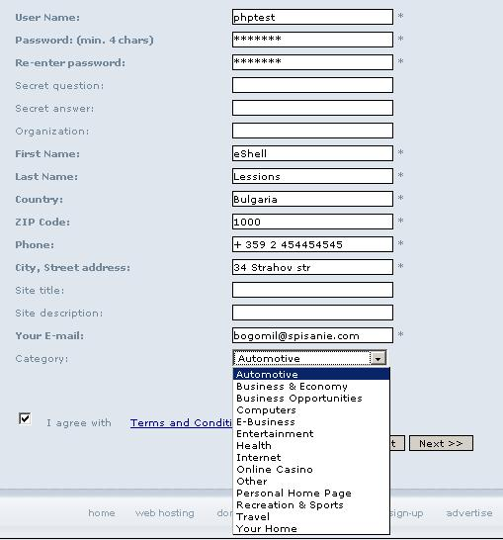

След като я попълните, натиснете бутона “Next >>”. Ще се появят още един път данните, които сте въвели за да ги потвърдите и след като го направите, трябва да проверите пощата си за писмо в което се съдържат данни за акаунта ви. Той съдържа много неща, така че е добре да прочетете писмото много добре ида видите всички неща, които ви дава този сайт.

За сега ни интересува тази част:
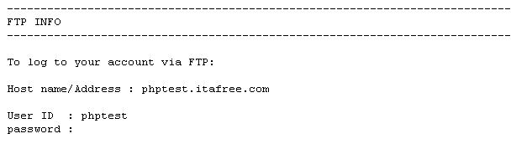

Да се снабдим с FTP Програма
Има много такива програми, но повечето добри са платени. Ние ви препоръчваме следната програмам което може да се ползва свободно за образователни цели (което и нив правим). Ако искате да я ползвате комерсиално, ще трябва обаче да платите за лиценза, ако ви е харесала или да намерите друга за целта.

Знаете ли, че ...
Повечето среди за разработа, предлагат директна интеграция на средата с FTP акаунт. По този начин можете да работите директно на сървъра и то без да се нуждаете от друга програма.


http://www.smartftp.com/download/

Свалете версията, която ви харесва, например от тук:
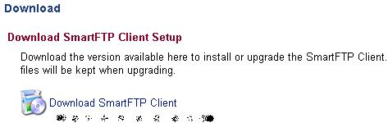

И го инсталирайте. Ако ползвате друга операционна среда, можете да ползвате вградените инструменти, като например gFTP

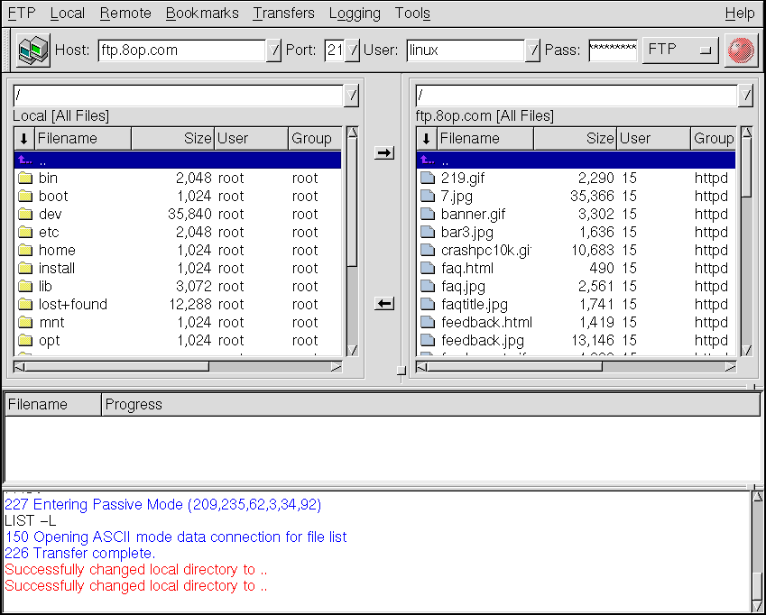


Ако го нямате, можете да си го свалите от тук:
http://gftp.seul.org/

Настройки:

Стартирайте SmartFTP (или друг клиент, който ползвате) и въведете данните за акаунта, които получихте в писмото при регистрацията.

Ето така:

И натиснете бутона connect (както е на картинката). След това, клиентът, които ползвате започва да се свързва със сайта и в крайна смекта получавате списък с директории, където можем да работим по направата на сайта:

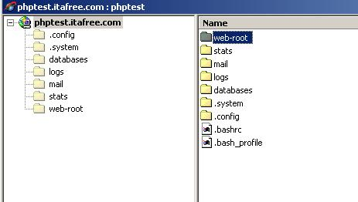

Тест
Нека сега да направим първия тест на системата за да видим дали работи.
Отворете любимия си текстов редактор, създайте нов файл index.php и в него напишете:

<?
echo “This is a test from eShell”;
?>

Запишете го и го “провлачете” от локалната ви директория до папката web-root на сървъра:

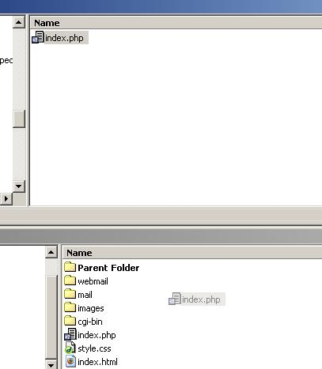

Тестване
Сега заредете адреса, който сте получили при регистрацията. В случая моят е :
http://phptest.itafree.com/index.php. И ще видите резултата.

Както казахме преди това е безплатен хостинг и компанията, която го предоставя, си слага банер на всяка страница, която ползваме от тях, но с учебна цел това е повече от достатъчно.

Знаете ли, че ...
В новият брой на “Списание точка ком”, ще можете да намерите сравнение между платен и безплатен хостинг.

С това този урок приключва. Ето задачите, които ви поставяме в него.
- Споделете във форума, кой FTP клиент сте си избрали/ ползвате
- Какви трудности срещате в настройката и работата с него за да качите тестовия файл.


http://openideascompany.com/b/

Какво ново в новия брой
Ето част от материалите, които ще влязат в новия брой на списанието:
Програмиране
- Отново за сериализацията в РНР и Python
- Уеб Форми в ASP.net (за начинаещи)
- Преглед на последните frameworks за PHP5
- Идва ли наистина РНР6 - анализ и разговор с Дерик Ретханс, специално за "Списание точка ком".
- Работа с класове в РНР5 (за начинаещи)
Игри Он-лайн
- "Приключение с меч и магия" - разказ за популярната ролева игра, описание, как се играе, екрани, разговор с екипа и много друго
Джаджи он-лайн
- Новости в дигиталния свят
- Програмиране за дигитални устройства
Пазарувай он-лайн
- Наръчник на купувача
- От къде да НЕ купуваме он-лайн
Top 5
- Кои сайтове бяха на ТОП 5 върха този месец
Хостинг
Платен хостинг vs. Безплатен хостинг
Това са само част от заглавията, които предстоят да излязат в новия брой на "Списание точка ком".
За да бъдете информирани за новостите и когато излезе броя, можете да се запишете за нашия бюлетин :
http://spisanie.com/news/channels.php

Eто пример как:
